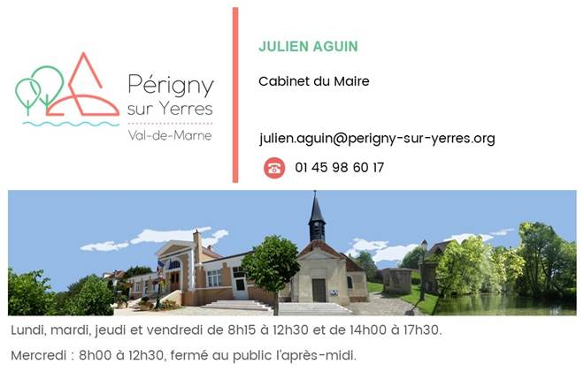[](https://www.google.fr/url?sa=i&rct=j&q=&esrc=s&source=images&cd=&cad=rja&uact=8&ved=2ahUKEwjA0tan-fLgAhUPLBoKHc8qDqUQjRx6BAgBEAU&url=https://www.ville-mandres-les-roses.fr/nouvelle-identite-graphique-pour-la-ville&psig=AOvVaw36vX0IJyTrkATIIDEuU1vu&ust=1552148341772455)

**OPERATION TRANQUILLITE VACANCES**

Madame, Monsieur,

Vous souhaitez bénéficier de l’Opération « Tranquillité Vacances ».

Durant votre absence, les fonctionnaires de Police effectueront des passages à l’adresse ci-dessous :

***Inscription minimum 48 heures avant la date de départ avec la photocopie de la CNI***

**IDENTITE**

□ M. □ Mme NOM : __________________________ Prénom : ____________________________

Qualité : □ Etablissement scolaire

□ Particulier □ Débitant de tabac

□ Commerçant □ Pharmacie

□ Bijoutier □ Autres commerces

Avez- vous déjà été inscrit à cette opération ? □ OUI □ NON Année : ___________

**ADRESSE**

N° : _____________ Rue : __________________________________________________________________

Ville : ____________________________

Bâtiment : _______ Escalier : _____________ Etage : ___________ Porte : _______________

🕿 Domicile : ___________________ 🕽 Portable : ______________________

________________________@__________________

Raison sociale : ________________________________________________________________

Type habitat : □ appartement □ commerce Précision : □ alarme

□ maison □ officine □ télésurveillance

□ bureau □ Et. Scolaire Contact télésurveillance :

**PERIODE D’ABSENCE**

Date de départ : ______________________ Date de retour : ________________ **(maximum 30 jours)**

Moyen de contact sur le lieu de vacances : ___________________________________________________

(minimum 1 jour d’absence exclusion faite du jour de départ et de retour pendant la période des congés scolaires)

**TVSP**

**…/…**

**OBSERVATIONS**

Précisions (Codes pour tous les accès : ____________________________________

___________________________________________________________________________________________

Le déclarant □ Autorise □ N’autorise pas

les effectifs de la Police Municipale à effectuer une sécurisation dans les parties privatives ouvertes à la libre circulation.

**PERSONNE A PREVENIR**

NOM : ___________________________ Prénom : _____________________________

🕿 : _____________________________ _____________________@______________

Cette personne détient un jeu des clés des lieux : □ OUI □ NON

Le déclarant certifie l’exactitude des renseignement mentionnés ci-dessus.

Il déclare : « Je m’engage à aviser la Police de tout retour anticipé.

Fait à : _____________________ le : ___________________

Signature :